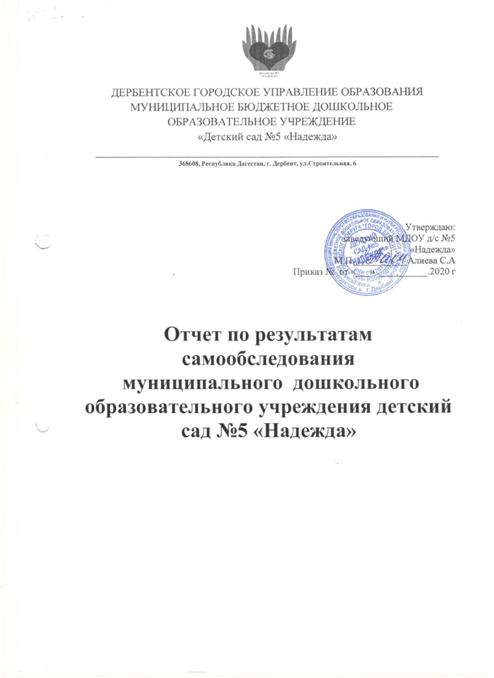

Муниципальное бюджетное дошкольное образовательное учреждение «Детский сад № 5»  
(МБДОУ Детский сад № 5)

|  |  |
| --- | --- |
| СОГЛАСОВАНО  Педагогическим советом  МБДОУ Детский сад № 5  (протокол от 25 марта  2020 г. № 3) | УТВЕРЖДАЮ  Заведующий МБДОУ Детский сад № 5  Алиева С.А.  25 марта 2020 г. |

**Отчет о результатах самообследования**  
Муниципального бюджетного дошкольного образовательного учреждения городского округа

«город Дербент» Детский сад № 5 «Надежда»

**за 20**19**год**

**Аналитическая часть**

**I. Общие сведения об образовательной организации**

|  |  |
| --- | --- |
| Наименование образовательной  организации | Муниципальное бюджетное дошкольное образовательное  учреждение городского округа «город Дербент» Детский сад № 5 «Надежда» (МБДОУ Детский сад № 5) |
| Руководитель | Алиева Саибат Агасиевна |
| Адрес организации | 368608, Г. Дербент, ул. Строительная,6 |
| Телефон, факс | 8-928-238-73-47 |
| Адрес электронной почты | sad5d@inbox.ru |
| Учредитель | Администрация городского округа «город Дербент» |
| Дата создания | 1960 год |
| Лицензия | от 2 октября 2019 г. №9448 |

Муниципальное бюджетное дошкольное образовательное учреждение городского округа «город Дербент» Детский сад № 5 «Надежда» (далее – Детский сад) расположено в городе вдали от производящих предприятий и торговых мест на берегу моря. Здание Детского сада построено по типовому проекту. Проектная наполняемость на 100 мест. Общая площадь здания 3351кв. м, из них площадь помещений, используемых непосредственно для нужд образовательного процесса, 786,8 кв. м.

**Цель деятельности** Детского сада – осуществление образовательной деятельности по реализации образовательных программ дошкольного образования.

**Предметом деятельности** Детского сада является формирование общей культуры, развитие физических, интеллектуальных, нравственных, эстетических и личностных качеств, формирование предпосылок учебной деятельности, сохранение и укрепление здоровья воспитанников.

**Режим работы Детского сада**

Рабочая неделя – пятидневная, с понедельника по пятницу. Длительность пребывания детей в группах – 12 часов. Режим работы групп – с 7:00 до 19:00.

**II. Оценка системы управления организации**

Управление Детским садом осуществляется в соответствии с действующим законодательством и уставом Детского сада.

Управление Детским садом строится на принципах единоначалия и коллегиальности. Коллегиальными органами управления являются: управляющий совет, педагогический совет, общее собрание работников. Единоличным исполнительным органом является руководитель – заведующий.

Органы управления, действующие в Детском саду

|  |  |
| --- | --- |
| Наименование органа | Функции |
| Заведующий | Контролирует работу и обеспечивает эффективное взаимодействие структурных подразделений организации, утверждает штатное расписание, отчетные документы организации, осуществляет общее руководство Детским садом |
| Педагогический совет | Осуществляет текущее руководство образовательной деятельностью Детского сада, в том числе рассматривает  вопросы:   * развития образовательных услуг; * регламентации образовательных отношений; * разработки образовательных программ; * выбора учебников, учебных пособий, средств обучения и * воспитания; * материально-технического обеспечения образовательного процесса; * аттестации, повышении квалификации педагогических работников; * координации деятельности методических объединений |
| Общее собрание работников | Реализует право работников участвовать в управлении образовательной организацией, в том числе:   * участвовать в разработке и принятии коллективного договора, Правил трудового распорядка, изменений и дополнений к ним; * принимать локальные акты, которые регламентируют деятельность образовательной организации и связаны с правами и обязанностями работников; * разрешать конфликтные ситуации между работниками и администрацией образовательной организации; * вносить предложения по корректировке плана мероприятий организации, совершенствованию ее работы и развитию материальной базы |
| Совет родителей | * содействует обеспечению оптимальных условий для организации образовательного процесса (оказывает помощь в приобретении технических средств обучения, подготовке наглядных методических пособий и т.д.),   + проводит разъяснительную и консультативную работу среди родителей (законных представителей) воспитанников об их правах и обязанностях.   + оказывает содействие в проведении массовых воспитательных мероприятий с детьми.   + участвует в подготовке ДОУ к новому учебному году.   + совместно с руководством ДОУ контролирует организацию качественного питания детей, медицинского обслуживания, организацию диетического питания для отдельных воспитанников (по медицинским показаниям).   + оказывает помощь руководству ДОУ в организации и проведении общих родительских собраний.   + рассматривает обращения в свой адрес, а так же обращения по вопросам, отнесенным настоящим положением к компетенции Совета родителей, по поручению руководителя ДОУ.   + принимает участие в обсуждении локальных актов ДОУ по вопросам, относящихся к полномочиям Совета родителей.   + принимает участие в организации безопасных условий осуществления образовательного процесса, выполнения санитарно-гигиенических правил и норм.   + взаимодействует с другими органами самоуправления, общественными организациями по вопросу пропаганды традиций ДОУ |

Структура и система управления соответствуют специфике деятельности Детского сада. По итогам 2019 года система управления Детского сада оценивается как эффективная, позволяющая учесть мнение работников и всех участников образовательных отношений. В следующем году изменение системы управления не планируется.

**III. Оценка образовательной деятельности**

Образовательная деятельность в Детском саду организована в соответствии с  
Федеральным законом от 29.12.2012 № 273-ФЗ «Об образовании в Российской Федерации»,  
ФГОС дошкольного образования, СанПиН 2.4.1.3049-13«Санитарно-эпидемиологические требования к устройству, содержанию и организации режима работы дошкольных образовательных организаций».

Образовательная деятельность ведется на основании утвержденной основной образовательной программы дошкольного образования, которая составлена в соответствии с ФГОС дошкольного образования, с учетом примерной образовательной программы дошкольного образования, санитарно-эпидемиологическими правилами и нормативами, с учетом недельной нагрузки.

Детский сад посещают 98 воспитанников в возрасте от 1 до 7 лет. В Детском саду сформировано 5 групп общеразвивающей направленности. Из них:

* 1 младшая группа –19 детей;
* 2 младшая группа- 24 ребенка;
* средняя группа – 24 ребенка;
* старшая группа – 15 детей;
* подготовительная к школе группа – 14 детей.

Уровень развития детей анализируется по итогам педагогической диагностики. Формы проведения диагностики:

* диагностические занятия (по каждому разделу программы);
* диагностические срезы;
* наблюдения, итоговые занятия.

Разработаны диагностические карты освоения основной образовательной программы дошкольного образования Детского сада (ООП Детского сада) в каждой возрастной группе. Карты включают анализ уровня развития целевых ориентиров детского развития и качества освоения образовательных областей. Так, результаты качества освоения ООП Детского сада на конец 2019 года выглядят следующим образом:

|  |  |  |  |  |  |  |  |  |
| --- | --- | --- | --- | --- | --- | --- | --- | --- |
| Уровень развития целевых ориентиров детского развития | Выше нормы | | Норма | | Ниже нормы | | Итого | |
| Кол-во | % | Кол-во | % | Кол-во | % | Кол-во | %  воспитанников в пределе  нормы |
| 54 | 36,7% | 79 | 57,5% | 17 | 5,8% | 98 | 94,2% |
| Качество освоения  образовательных  областей | 60 | 40% | 82 | 53% | 8 | 5% | 98 | 98% |

В июне 2019 года педагоги Детского сада проводили обследование воспитанников подготовительной группы на предмет оценки сформированности предпосылок к учебной деятельности в количестве 16 человек. Задания позволили оценить уровень сформированности предпосылок к учебной деятельности: возможность работать в соответствии с фронтальной инструкцией (удержание алгоритма деятельности), умение самостоятельно действовать по образцу и осуществлять контроль, обладать определенным уровнем работоспособности, а также вовремя остановиться в выполнении того или иного задания и переключиться на выполнение следующего, возможностей распределения и переключения внимания, работоспособности, темпа, целенаправленности деятельности и самоконтроля.

Результаты педагогического анализа показывают преобладание детей с высоким и средним уровнями развития при прогрессирующей динамике на конец учебного года, что говорит о результативности образовательной деятельности в Детском саду.

**Воспитательная работа**

Чтобы выбрать стратегию воспитательной работы, в 2019 году проводился анализ состава семей воспитанников.

Характеристика семей по составу

|  |  |  |
| --- | --- | --- |
| Состав семьи | Количество семей | Процент от общего  количества семей  воспитанников |
| Полная | 43 | 77% |
| Неполная с матерью | 13 | 23% |
| Неполная с отцом | **0** | **0 %** |
| Оформлено опекунство | **0** | **0 %** |
|  |  |  |

Характеристика семей по количеству детей

|  |  |  |
| --- | --- | --- |
| Количество детей в семье | Количество семей | Процент от общего количества семей  воспитанников |
| Один ребенок | 15 | 41% |
| Два ребенка | 30 | 44% |
| Три ребенка и более | 11 | 15% |

Воспитательная работа строится с учетом индивидуальных особенностей детей, с использованием разнообразных форм и методов, в тесной взаимосвязи воспитателей, специалистов и родителей. Детям из неполных семей уделяется большее внимание в первые месяцы после зачисления в Детский сад.

**Дополнительное образование**

В 2019 году в Детском саду работали кружки по направлениям:

1) художественно-эстетическое: «Веселая кисточка», «Танцевальный каблучок»;

2) социально-педагогическое: «Подготовка к школе», «Шахматы», «Юный эколог»;

В дополнительном образовании задействовано 75 процентов воспитанников Детского сада.

**IV. Оценка функционирования внутренней системы оценки качества образования**

В Детском саду утверждено положение о внутренней системе оценки качества образования от 19.09.2019. Мониторинг качества образовательной деятельности в 2019 году показал хорошую работу педагогического коллектива по всем показателям.

Состояние здоровья и физического развития воспитанников удовлетворительные. 89 процентов детей успешно освоили образовательную программу дошкольного образования в своей возрастной группе. Воспитанники подготовительных групп показали высокие показатели готовности к школьному обучению. В течение года воспитанники Детского сада успешно участвовали в конкурсах и мероприятиях различного уровня.

В период с 15.10.2019 по 19.10.2019 проводилось анкетирование 50 родителей, получены следующие результаты:

* доля получателей услуг, положительно оценивающих доброжелательность и вежливость работников организации, – 81 процент;
* доля получателей услуг, удовлетворенных компетентностью работников организации, – 72 процента;
* доля получателей услуг, удовлетворенных материально-техническим

обеспечением организации, – 65 процентов;

* доля получателей услуг, удовлетворенных качеством предоставляемых образовательных услуг, – 84 процента;
* доля получателей услуг, которые готовы рекомендовать организацию родственникам и знакомым, – 92 процента.

Анкетирование родителей показало высокую степень удовлетворенности качеством предоставляемых услуг.

**V. Оценка кадрового обеспечения**

Детский сад укомплектован педагогами на 100 процентов согласно штатному расписанию. Всего работают 14 человек. Педагогический коллектив Детского сада насчитывает 3 специалиста. Соотношение воспитанников, приходящихся на 1 взрослого:

* воспитанник/педагоги – 7/1;
* воспитанники/все сотрудники – 3/1.

За 2019 год педагогические работники прошли аттестацию и получили:

* первую квалификационную категорию – 3 воспитателя.

Курсы повышения квалификации в 2019 году прошли 5 работников Детского сада,

По итогам 2019 года Детский сад готов перейти на применение профессиональных стандартов. Из 14 педагогических работников Детского сада все соответствуют квалификационным требованиям профстандарта «Педагог». Их должностные инструкции соответствуют трудовым функциям, установленным профстандартом «Педагог».

Диаграмма с характеристиками кадрового состава Детского сада

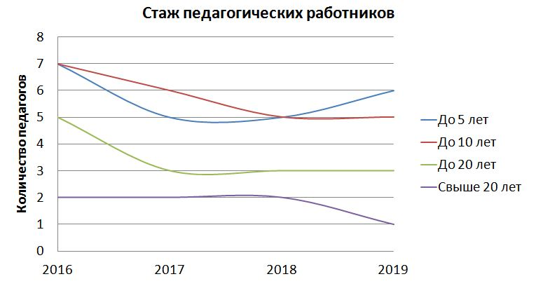

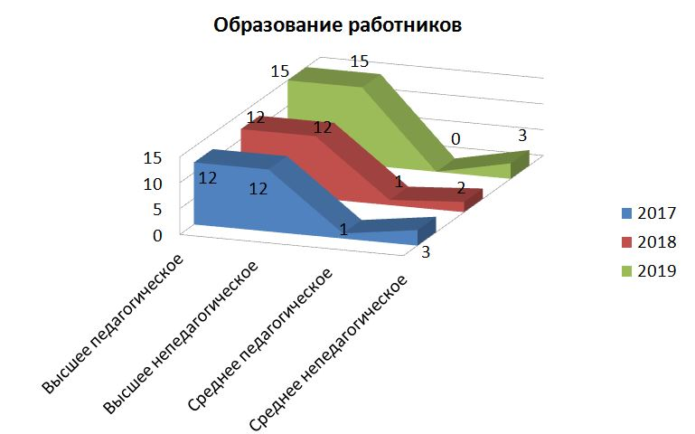

Педагоги постоянно повышают свой профессиональный уровень, эффективно участвуют в работе методических объединений, знакомятся с опытом работы своих коллег и других дошкольных учреждений, а также саморазвиваются. Все это в комплексе дает хороший результат в организации педагогической деятельности и улучшении качества образования и воспитания дошкольников.

**VI. Оценка учебно-методического и библиотечно-информационного обеспечения**

В Детском саду библиотека является составной частью методической службы.  
 Библиотечный фонд располагается в методическом кабинете, кабинетах специалистов, группах детского сада. Библиотечный фонд представлен методической литературой по всем образовательным областям основной общеобразовательной программы, детской художественной литературой, периодическими изданиями, а также другими информационными ресурсами на различных электронных носителях. В каждой возрастной группе имеется банк необходимых учебно-методических пособий, рекомендованных для планирования воспитательно-образовательной работы в соответствии с обязательной частью ООП.

В 2019 году Детский сад пополнил учебно-методический комплект к примерной общеобразовательной программе дошкольного образования «От рождения до школы» в соответствии с ФГОС. Приобрели наглядно-дидактические пособия:

* серии «Мир в картинках», «Рассказы по картинкам», «Расскажите детям о…», «Играем в сказку», «Грамматика в картинках», «Искусство детям»;
* картины для рассматривания, плакаты;
* комплексы для оформления родительских уголков;
* рабочие тетради для обучающихся.

Оборудование и оснащение методического кабинета достаточно для реализации образовательных программ. В методическом кабинете созданы условия для возможности организации совместной деятельности педагогов. Однако кабинет недостаточно оснащен техническим и компьютерным оборудованием.

В Детском саду учебно-методическое и информационное обеспечение недостаточное для организации образовательной деятельности и эффективной реализации образовательных программ.

**VII. Оценка материально-технической базы**

В Детском саду сформирована материально-техническая база для реализации образовательных программ, жизнеобеспечения и развития детей. В Детском саду оборудованы помещения:

* групповые помещения – 5;
* кабинет заведующего – 1;
* методический кабинет – 1;
* музыкальный зал – 1;
* пищеблок – 1;
* прачечная – 1;
* медицинский кабинет – 1;

В ДОУ созданы безопасные условия для организации самостоятельной деятельности воспитанников и их физического развития: игровое оборудование имеет сертификаты качества, не менее двух раз в год проводится ревизия спортивного оборудования в физкультурном зале и на спортивной площадке.

При создании предметно-развивающей среды воспитатели учитывают возрастные, индивидуальные особенности детей своей группы. Оборудованы групповые комнаты, включающие игровую, познавательную, обеденную зоны.

В группах создана комфортная, безопасная предметно-развивающая среда. В текущем учебном году большое внимание было уделено обеспечению групп играми, игрушками и игровыми предметами. Материалы и оборудование в группах используется с учётом принципа интеграции образовательных областей, то есть использование материалов и оборудовании одной образовательной области в ходе реализации других областей.

Игры, игрушки, дидактический материал, издательская продукция соответствуют общим закономерностям развития ребёнка на каждом возрастном этапе. Имеется оборудование для следующих видов деятельности:

игровая, продуктивная,

познавательно-исследовательская,

коммуникативная,

трудовая,

музыкально-художественная,

восприятие художественной

литературы,

двигательная.

Материально-техническое состояние Детского сада и территории соответствует действующим санитарно-эпидемиологическим требованиям к устройству, содержанию и организации режима работы в дошкольных организациях, правилам пожарной безопасности, требованиям охраны труда.

В ДОУ имеется необходимое методическое обеспечение: программы, методические пособия, дидактический материал. Программно-методическое обеспечение составляет 90%.

**Результаты анализа показателей деятельности организации**

Данные приведены по состоянию на 30.03.2020.

|  |  |  |
| --- | --- | --- |
| **Показатели** | **Единица измерения** | **Количество** |
| **Образовательная деятельность** | | |
| Общее количество воспитанников, которые обучаются по  программе дошкольного образования в том числе обучающиеся: | человек | 98 |
| в режиме полного дня (8–12 часов) | 98 |
| в режиме кратковременного пребывания (3–5 часов) | 0 |
| в семейной дошкольной группе | 0 |
| по форме семейного образования с психолого-педагогическим сопровождением, которое организует детский сад | 0 |
| Общее количество воспитанников в возрасте до трех лет | человек | 19 |
| Общее количество воспитанников в возрасте от трех до восьми лет | человек | 79 |
| Количество (удельный вес) детей от общей численностивоспитанников, которые получают услуги присмотра и ухода, в том числе в группах: | человек (процент) |  |
| 8–12-часового пребывания | 98 (100%) |
| 12–14-часового пребывания | 0 (0%) |
| круглосуточного пребывания | 0 (0%) |
| Численность (удельный вес) воспитанников с ОВЗ от общей численности воспитанников, которые получают услуги: | человек (процент) |  |
| по коррекции недостатков физического, психического развития | 0 (0%) |
| обучению по образовательной программе дошкольного образования | 0 (0%) |
| присмотру и уходу | 0 (0%) |
| Средний показатель пропущенных по болезни дней на одного воспитанника | день | 35 |
| Общая численность педработников, в том числе количество педработников: | человек | 14 |
| с высшим образованием | 8 |
| высшим образованием педагогической направленности (профиля) | 8 |
| средним профессиональным образованием | 6 |
| средним профессиональным образованием педагогической направленности (профиля) | 6 |
| Количество (удельный вес численности) педагогических работников, которым по результатам аттестации присвоена квалификационная категория, в общей численности педагогических работников, в том числе: | человек  (процент) | 3 (46,6 %) |
| с высшей | 0 (0%) |
| первой | 3 (4,6%) |
| Количество (удельный вес численности) педагогических работников в общей численности педагогических работников, педагогический стаж работы которых составляет: | человек (процент) |  |
| до 5 лет | 0 (0%) |
| больше 30 лет | 14 (100%) |
| Количество (удельный вес численности) педагогических работников в общей численности педагогических работников в возраст: | человек (процент) |  |
| до 30 лет | 0 (0%) |
| от 55 лет | 2 (7%) |
| Численность (удельный вес) педагогических и административно-хозяйственных работников, которые за последние 5 лет прошли повышение квалификации или профессиональную переподготовку, от общей численности таких работников | челове(процент) | 14 (100%) |
| Численность (удельный вес) педагогических и административно-хозяйственных работников, которые прошли повышение квалификации по применению в образовательном процессе ФГОС, от общей численности таких работников | человек ((процент) | 14 (100%) |
| Соотношение «педагогический работник/воспитанник» | человек/человек | 7/1 |
| Наличие в детском саду: | да/нет |  |
| музыкального руководителя | да |
| инструктора по физической культуре | да |
| учителя-логопеда | нет |
| логопеда | да |
| учителя-дефектолога | нет |
| педагога-психолога | да |
| **Инфраструктура** | | |
| Общая площадь помещений, в которых осуществляется образовательная деятельность, в расчете на одного воспитанника | кв. м | 2,5 |
| Наличие в детском саду: | да/нет |  |
| физкультурного зала | нет |
| музыкального зала | да |
| прогулочных площадок, которые оснащены так, чтобы обеспечить потребность воспитанников в физической активности и игровой деятельности на улице | да |

Анализ показателей указывает на то, что Детский сад имеет достаточную инфраструктуру, которая соответствует требованиям СанПиН 2.4.1.3049-13«Санитарно-эпидемиологические требования к устройству, содержанию и организации режима работы дошкольных образовательных организаций» и позволяет реализовывать образовательные программы в полном объеме в соответствии с ФГОС ДО.

Детский сад укомплектован достаточным количеством педагогических и иных работников, которые имеют высокую квалификацию и регулярно проходят повышение квалификации, что обеспечивает результативность образовательной деятельности.

**Оценка качества системы охраны здоровья воспитанников**

Безопасность детей ведет охранное предприятие «Щит и меч»

В ДОУ имеется «тревожная» кнопка «Струна -5», которая находится у дежурного охранника отвечающего за охрану и безопасность вверенного ему дошкольного учреждения.

Для обеспечения безопасности в учреждении проводились следующие мероприятия:

- установлено видеонаблюдение. Приобретено 14шт. видеокамеры и

подключены к стационарному компьютеру.

- проводились 4 инструктажа сотрудников по повышению антитеррористической безопасности ДОУ и правилам поведения в случае возникновения ЧС, ТБ.

Контроль пожарной безопасности в ДОУ осуществляется ОНД и ПР №7УНД и ПР ГУМУС России по РД в г.Дербент

В ДОУ установлена автоматическая система пожарной сигнализации с речевым оповещением.

Для обеспечения пожарной безопасности в учреждении проводились

следующие мероприятия:

- проводился инструктаж сотрудников по пожарной безопасности;

- проводились проверки состояния пожарных кранов;

- частично в групповых и других помещениях проведена замена электрооборудования (розетки, выключатели);

- проводилась проверка состояния путей эвакуации;

- расчет категории дверей;

В течение года соблюдались меры безопасности по охране труда и профилактике травматизма на производстве и с воспитанниками.

Прогулочные площадки в удовлетворительном санитарном состоянии и содержании.

Состояние хозяйственной площадки удовлетворительное. В настоящее время для обеспечения безопасности разработан инструктаж с сотрудниками по повышению

антитеррористической безопасности. С детьми проводятся беседы, занятия по ОБЖ, развлечения по соблюдению правил безопасности на дорогах.

Проводится вводный инструктаж с вновь прибывшими сотрудниками, противопожарный инструктаж и инструктаж по мерам электробезопасности.

Ежедневно ответственными лицами осуществляется контроль с целью своевременного устранения причин, несущих угрозу жизни и здоровью воспитанников и работников ДОУ.

В течение учебного года травм ни с сотрудниками, ни с воспитанниками зафиксировано не было.

В ДОУ соблюдаются правила по охране труда, и обеспечивается безопасность жизнедеятельности воспитанников и сотрудников.

**Организация питания.**

Организация питания в ДОУ соответствует санитарно- эпидемиологическим правилам и нормативам. Перечень локальных актов организации питания в ДОУ:

• Положение об организации питания детей в ДОУ

• План работы по организации питания детей дошкольного возраста.

В ДОУ организовано 3-х разовое питание на основе «Примерного 10- дневного рациона питания (меню) для организации питания детей от 1,5 до 3-х

лет и от 3-х до 7 лет с 12-часовым пребыванием детей».

При составлении рациона ребенка учитывается возраст, уровень физического развития, физиологическая потребность в основных пищевых веществах и энергии, состояние здоровья. Рацион питания разнообразный, включает в повседневный рацион все основные группы продуктов. Есть технологические карты приготовления пищи.

Важнейшим условием правильной организации питания детей является строгое

соблюдение санитарно-гигиенических требований к пищеблоку и процессу приготовления и хранения пищи. В целях профилактики пищевых отравлений острых кишечных заболеваний работники пищеблока строго соблюдают установленные требования к технологической обработке продуктов, правил личной гигиены. Группы обеспечены соответствующей посудой, удобными столами. Воспитатели приучают детей к чистоте и опрятности при приеме пищи. за качеством питания, разнообразием и витаминизацией блюд, закладкой продуктов питания, кулинарной обработкой, выходом блюд, вкусовыми качествами пищи, правильностью хранения и соблюдением сроков реализации продуктов питания осуществляется администрацией ДОУ, медперсоналом и комиссией по контролю за организацией и качеством питания в ДОУ. В меню представлены разнообразные блюда, исключены их повторы. Таким образом, детям обеспечено полноценное сбалансированное питание.

При составлении меню-требования мед.сестра., повар руководствуются разработанным и утвержденным 10- дневным меню (осень - зима, весна - лето), технологическими картами с рецептурами и порядком приготовления блюд с учетом времени года. Один раз в десять дней медсестра контролирует выполнение среднесуточной нормы выдачи продуктов на одного

ребенка и при необходимости проводит коррекцию питания в следующей декаде. Подсчет основных пищевых ингредиентов по итогам накопительной ведомости проводится один раз в месяц, подсчитывается калорийность (количество белков, жиров, углеводов).

При поставке продуктов строго отслеживается наличие сертификатов качества. Контроль за организацией питания осуществляется заведующей МБДОУ, медицинской сестрой.

В ДОУ имеется вся необходимая документация по организации детского питания: бракеражный журнал, журнал здоровья и др. на каждый день пишется меню – раскладка. Санитарное состояние пищеблока, складских помещений и оборудования проверяется ежедневно, о чем делается запись в журнале санитарного состояния.

Суточная проба ставится в холодильник поварами ежедневно, в специально подготовленные емкости.

Дети в МБДОУ обеспечены полноценным сбалансированным питанием. Правильно организованное питание в значительной мере гарантирует нормальный рост и развитие детского организма и создает оптимальное условие для нервно - психического и умственного развития ребенка.